MEMORIAL DESCRITIVO – AMANDA CAMPOS – TURMA 03
Perfil do Cliente
Esse projeto foi concebido para um homem de 32 anos, solteiro e sem filhos, recém chegados em Natal devido à uma vaga de emprego como professor de biologia no Instituto Federal do Rio Grande do Norte (IFRN).
Possui um profundo apreço pela biologia marinha e gosta de passar os finais de semana na praia, pedalando ou dentro de casa, assistindo suas séries e filmes favoritos.
E, tem um irmão em uma cidade vizinha que o visita frequentemente, dormindo em sua casa durante sua estadia.
Imagem do Terreno
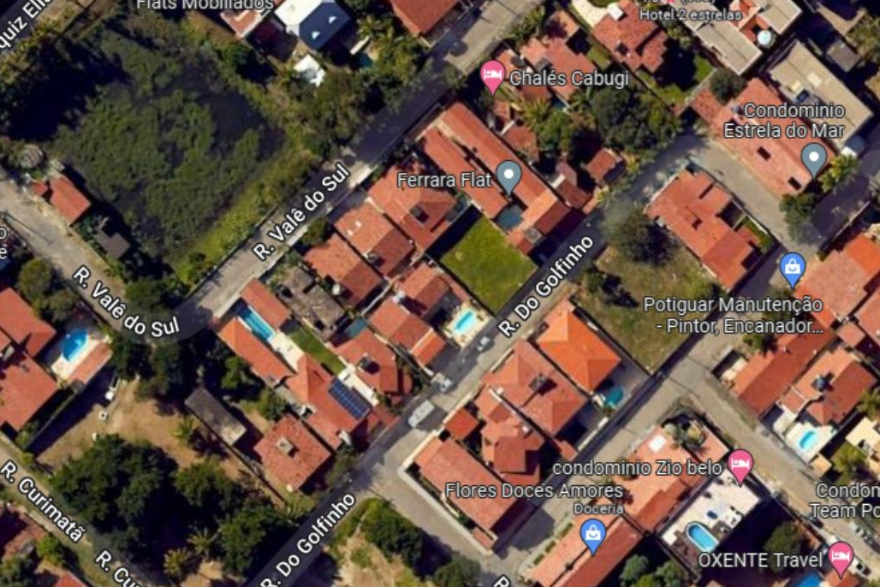

Programa de Necessidades
SETOR | ÁREA m²
SOCIAL
HALL DE ENTRADA/SALA DE ESTAR | 17,48
BANHEIRO SOCIAL | 5,23
SALA DE JANTAR/ESTAR/HOME THEATHER | 40,13
SALA DE JOGOS | 21,08
TERRAÇO | 23,34
ÁREA ÚTIL DO SETOR | 107,26
ÍNTIMO
SUITE | 15,7
BANHEIRO SUITE | 7,34
VARANDA SUITE | 8,12
QUARTO | 7,93
ÁREA ÚTIL DO SETOR | 39,09
SERVIÇO
GARAGEM | 28,50
COZINHA | 9,3
SERVIÇO | 6,18
ARMAZEM | 1,05
ÁREA ÚTIL DO SETOR | 45,03

Conceito do Projeto
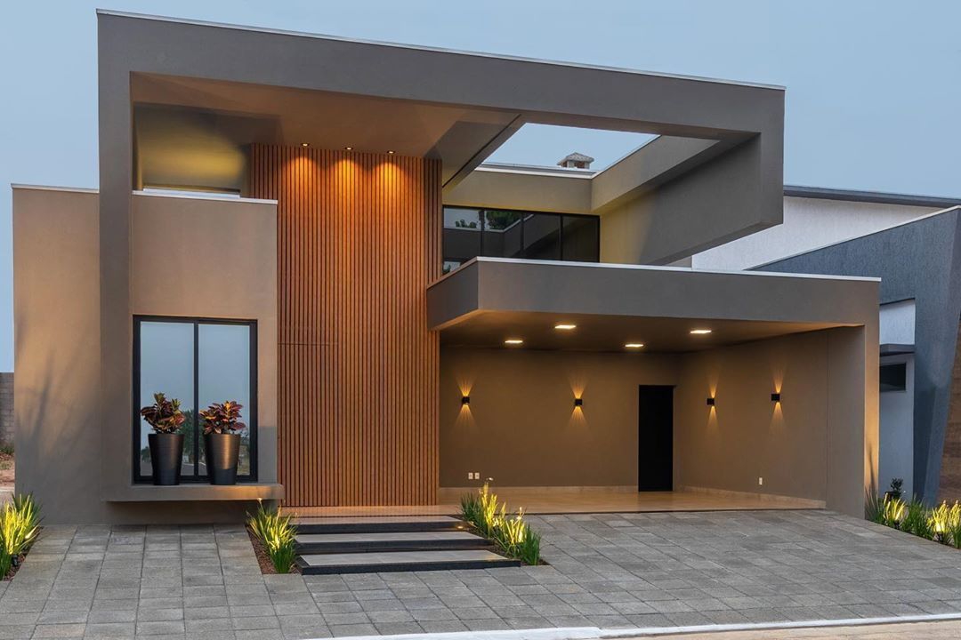

QUADRO DE VENTILAÇÃO (m²)
COMPARTIMENTO | ÁREA DO PISO | ABERTURA DA JANELA
COMPARTIMENTO | ÁREA DO PISO | COEFICIENTE | ÁREA EXIGIDA | ÁREA PROJETADA
PAVIMENTO TÉRREO
HALL DE ENTRADA/SALA DE ESTAR + ESCADA | 23,69 | 1/6 | 7,89 | 28,13
ARMAZEM | 1,05 | 1/8 | 0,13 | 0,27
BANHEIRO SOCIAL | 5,23 | 1/8 | 0,65 | 0,65
SALA JANTAR/ESTAR/HOME THEATHER | 40,13 | 1/6 | 6,68 | 9
COZINHA | 9,3 | 1/8 | 1,16 | 1,3
SERVIÇO | 6,18 | 1/8 | 0,77 | 2,1
PAVIMENTO SUPERIOR
SALA DE JOGOS + CIRC. | 23,63 | 1/6 | 3,93 | 10,08
QUARTO | 7,93 | 1/6 | 1,3 | 1,3
SUITE | 15,7 | 1/6 | 2,61 | 5,38
BANHEIRO SUITE | 7,34 | 1/8 | 0,91 | 0,95

Resultados dos cálculos da escada e dados utilizados
DIMENSÕES |  | ESPELHO |  | PISO
PÉ-DIREITO | 2,69 m | TAMANHO | 0,17 m | TAMANHO | 0,3 m
PÉ-ESQUERDO | 2,89 m | QUANTIDADE | 17 | QUANTIDADE | 16
ESPESSURA DA LAJE | 0,20 m | COMPRIMENTO DA ESCADA |  | 5,10 m

Cálculo dos Reservatórios
Número de Pessoas | Litros por Dia | Reserva | Resultado | Final
1 Morador  1 Hóspede Recorrente | 150 | 2 Dias | Entre 300 à 600 Litros | 500 L

